Wwoofing - Urlaub auf dem Bauernhof mal anders

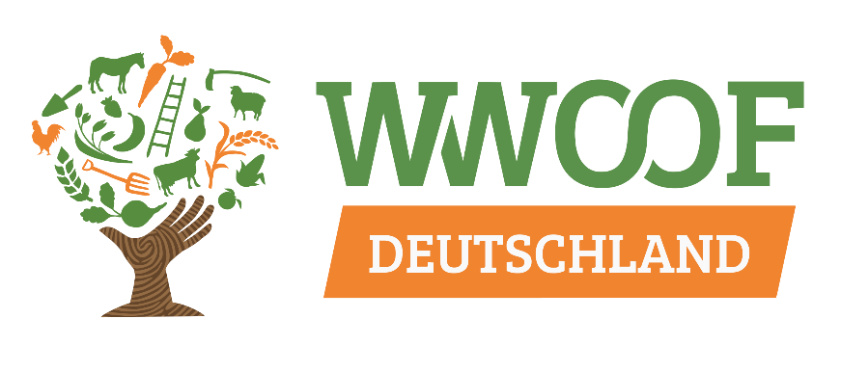
© WWOOF Deutschland

Bei Woofing macht man nicht nur Urlaub, sondern hilft auch auf dem Bauernhof mit. So reist man nicht nur günstig, sondern wird Teil einer familiären Gemeinschaft, die sich der ökologischen Landwirtschaft verschrieben hat. Die tatkräftige Unterstützung von 4-6 Stunden pro Tag wird mit kostenloser Verpflegung, einer Unterkunft und einem guten Einblick in den Tagesablauf auf dem Hof entgeltet. Die Aufgaben sind sehr unterschiedlich, was eben auf einem landwirtschaftlichen Betrieb gerade so anfällt oder was man machen kann. Auf der > Homepage (externer Link) der Organisation findet man Höfe auf der ganzen Welt.

